ECORED:

TREVEDE

DISEÑO WEB

**PRESENTED BY :**

Mónica Pérez Sueiro

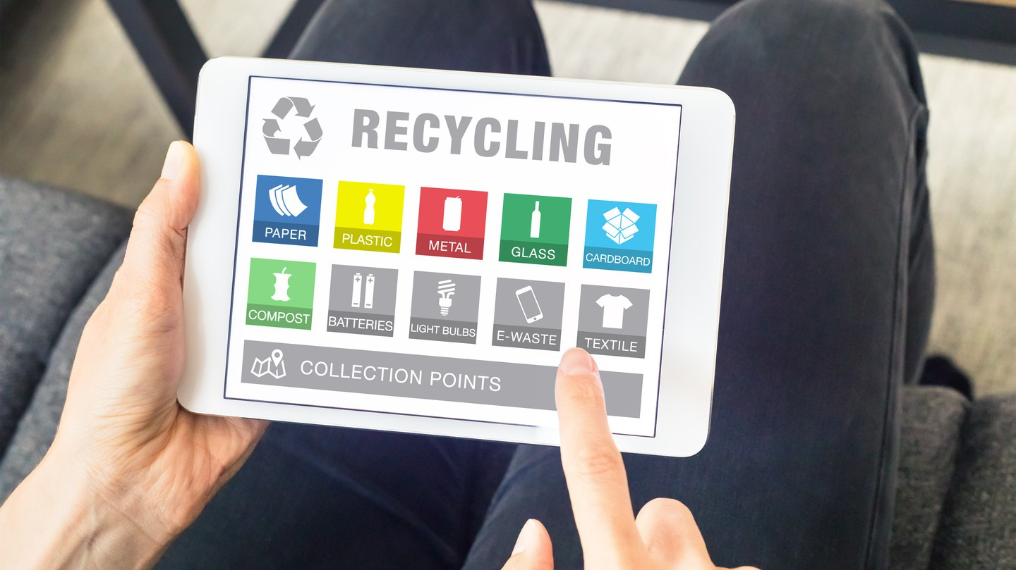

DEFINICIÓN DEL PROYECTO

# OBJETIVO

El objetivo de este proyecto es **diseñar** e i**mplementar el *frontend*** de un sitio web en el que los clientes del café puedan ver la oferta disponible tanto de cafés como de comida (menús del día etc)**.**

Para lograr este objetivo, es fundamental crear un **diseño atractivo y funciona**l, trabajando la **usabilidad** y **accesibilidad** del sitio web, que invite a los usuarios a explorar de manera intuitiva y dinámica nuevas formas de reciclar y reutilizar, mientras se conciencia sobre la importancia de estas acciones y el cambio que conllevan. Además, se pretenden incluir secciones interactivas que brinden consejos prácticos sobre cómo reciclar en casa, cómo reducir el consumo de plástico y cómo contribuir a la preservación del medio ambiente.

Otra idea interesante sería incorporar un apartado de noticias y artículos actualizados sobre temas de **sostenibilidad**, así como un **espacio** para **compartir** historias inspiradoras de personas que han generado un impacto positivo en su entorno a través de acciones ecológicas.

Asimismo, se podría integrar una sección de **recursos** donde los usuarios puedan encontrar información sobre puntos de reciclaje cercanos, **talleres** de educación ambiental, y hasta oportunidades de **voluntariado** en proyectos relacionados con la protección del planeta.

En definitiva, el objetivo es crear un espacio virtual que no solo eduque, sino que también motive y empodere a la comunidad para ser agentes de cambio en pro del cuidado del

medio ambiente. ¡Juntos podemos hacer la diferencia! 1

# PÚBLICO OBJETIVO

 **La cafetería Trevede en Matogrande, es un punto de encuentro para muchas personas que buscan un**

**lugar agradable donde disfrutar de un buen café y algo rico para comer**

**Público Objetivo de la Web**

**Nuestra web está diseñada para atraer y conectar con los distintos tipos de clientes que**

**frecuentan la cafetería. Buscamos facilitar información, promociones y novedades a:**

**•**

**Estudiantes del Liceo La Paz que buscan conocer nuestro menú, ofertas especiales y un**

**lugar donde reunirse con amigos.**

**•**

**Profesores y Personal del Centro Educativo que desean descubrir opciones rápidas y**

**cómodas para sus pausas.**

**•**

**Trabajadores de la Zona que necesitan un sitio donde tomar un café de calidad y trabajar**

**cómodamente.**

**•**

**Padres y Familiares de Alumnos que buscan un espacio acogedor mientras esperan a sus**

**hijos.**

**•**

**Vecinos de Matogrande interesados en un lugar cercano y amigable para disfrutar de un**

**buen café.**

**•**

**Visitantes de Fin de Semana que planean su tiempo de ocio en Matogrande y desean**

**encontrar un buen sitio para relajarse.**

**A través de la web, se ofrecera información actualizada sobre el horario, carta, eventos**

**especiales y promociones**

**Perfiles de Clientes**

**1. Estudiantes del Liceo La Paz**

**Los alumnos del colegio son vienen sobre todo en los recreos a tomar algo en su descanso**

**2. Profesores y Personal del Centro Educativo**

**Los profesores van sobre todo en el recreo al igual que los alumnos**

**3. Trabajadores de la Zona**

**Matogrande es un barrio lleno de oficinas, y muchos empleados van en su pausa para**

**desayunar, almorzar o simplemente cambiar de ambiente por un rato.**

**4. Padres y Familiares de Alumnos**

**Muchos padres que llevan o recogen a sus hijos en el colegio los visitan como su parada**

**mientras esperan. Nos encanta ser ese lugar donde pueden relajarse con un café mientras**

**esperan.**

**5. Vecinos de Matogrande**

**Los vecinos vienen a leer el periódico con un buen desayuno, otros a charlar con amigos y**

**muchos simplemente a disfrutar de un postre casero sin prisas.**

**3**

**6.Visitantes de Fin de Semana**

**Los fines de semana, Matogrande se llena de vida. Parejas, grupos de amigos y familias**

**vienen a pasear y buscan un sitio acogedor donde tomar algo y relajarse.**

# FUNCIONALIDADES

## Información:

P o d éi s i n cl u s o i n cl u i r u n p ár r af o i n t r o d u ct o r i o y l u eg o l i s t ar y

ex p l i car l as f u n ci o n al i d ad es .

 Página de inicio: presentación atractiva del proyecto, sus objetivos y su impacto.  ¿Qué se puede reciclar?: información clara y detallada sobre los diferentes



materiales que se pueden reciclar.

 Puntos de reciclaje: un mapa interactivo con la ubicación de los puntos de reciclaje en la zona.

 Preguntas frecuentes: respuestas a las preguntas más comunes sobre el reciclaje.

 Blog: con artículos informativos sobre temas relacionados con el reciclaje y la sostenibilidad.

## Actividades:

 Calendario de eventos: con información sobre eventos relacionados con el reciclaje, como limpiezas, talleres y conferencias.

 Voluntariado: posibilidad de registrarse como voluntario para participar en actividades de reciclaje.

 Foro: un espacio para que la comunidad pueda compartir ideas, opiniones y experiencias sobre el reciclaje.

2



EcoRED

# FUNCIONALIDADES

## Comunidad:

 Registro de usuarios.

 Perfiles de usuario: donde los usuarios puedan compartir información sobre sí mismos y sus intereses relacionados con el reciclaje.

 Grupos de interés: para que los usuarios puedan unirse a grupos con intereses específicos, como el reciclaje de un material determinado.

## Herramientas:

 Calculadora de reciclaje: para calcular suel impacto ambiental y las emisiones de CO2 que ahorran los usuarios al reciclar.

 Consejos para reciclar: sugerencias prácticas para mejorar el reciclaje en el hogar.

 Descarga de materiales: guías, folletos, vídeos, podcast y otros materiales informativos sobre el reciclaje.

## Otras funcionalidades:

 **Tienda online:** venta de productos relacionados con el reciclaje, como compostadores, bolsas reutilizables y botellas de agua.

 **Donaciones**: posibilidad de realizar donaciones para apoyar el proyecto que permitan crear cursos y fomentar diversas actividades.

## Newsletter.

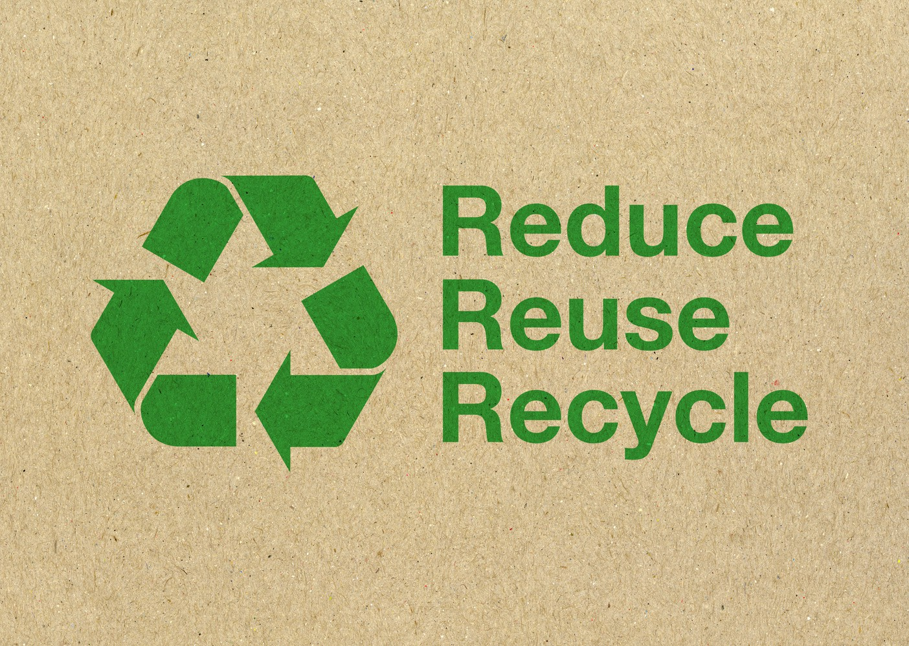

3



EcoRED

# PARTES DE LA WEB

## Página de Inicio:

 Slider motivacional: presentar imágenes inspiradoras relacionadas con el reciclaje y la sostenibilidad.

 Elevator pitch : un breve texto dinámico que destaque la importancia del reciclaje y la participación comunitaria. Por ejemplo:

*¿Sabías que con solo reciclar una botella de plástico podemos ahorrar energía suficiente para mantener una bombilla encendida durante 25 horas?*

*En EcoRED creemos que el futuro es verde y que todos podemos hacer la diferencia. Por eso, te invitamos a unirte a nuestra comunidad de recicladores y juntos construir un mundo más sostenible.*

## Página de "About Us":

 Historia y valores dinámicos: secciones interactivas que cuentan la historia y valores de la iniciativa de reciclaje.

 Presentación de las personas que forman parte del proyecto.

## Página de actividades y eventos:

 Calendario Interactivo: próximas actividades y eventos con opción de registro.

## Foro de la comunidad:

 Con catergorías .

 Apartado de interacción en tiempo real.

## Página de contacto:

 Formulario de contacto para consultas y sugerencias.

 Información de contacto: dirección, teléfono, correo electrónico y enlaces a redes sociales.

4

# MAPA DE NAVEGACIÓN

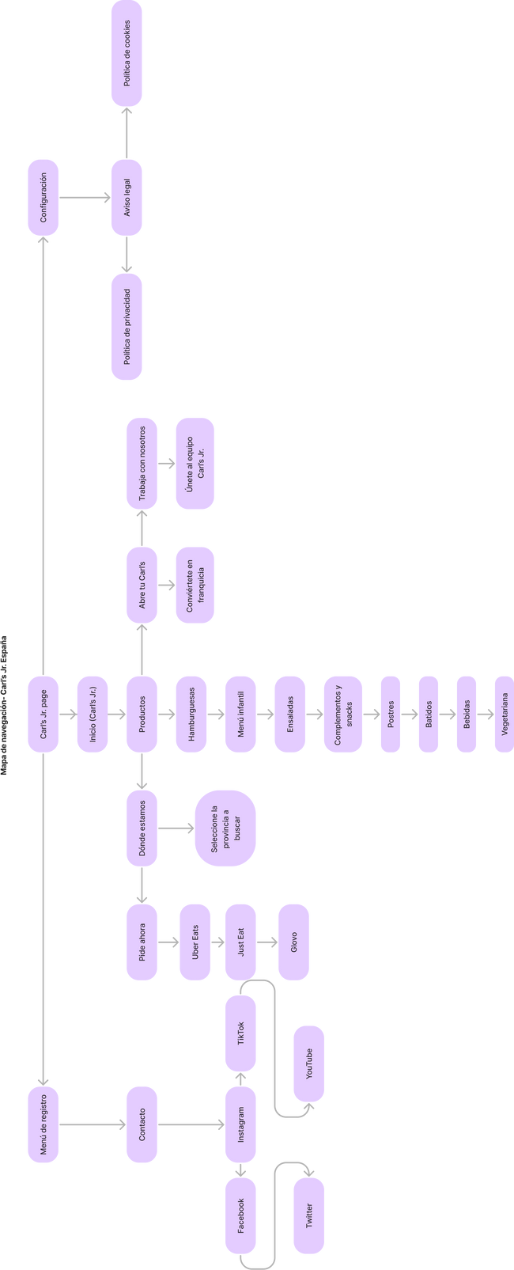

E x p l i camo s u n p o co el ap ar t ad o , q u é v amo s a h acer , q u é es u n

map a d e n av eg aci ó n e i n cl u i mo s el map a en s í ( n o u n a cap t u r a, ex p o r t ad y q u e t en g a cal i d ad )



EcoRED

5

EcoRED

# WIREFRAMES

E x p l i camo s u n p o co el ap ar t ad o , q u é v amo s a h acer , cad a

w i r ef r ame e i n cl u i mo s l o s w i r ef r ames en s í ( n o u n a

cap t u r a, ex p o r t ad y q u e t en g a cal i d ad )



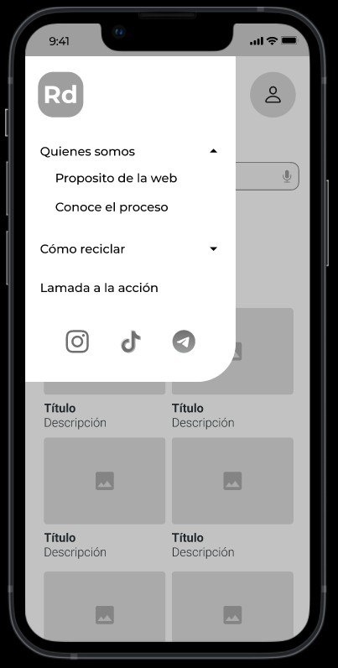

6

# ANÁLISIS DE ACCESIBILIDAD Y USABILIDAD:

N o p o n g o ej emp l o d e es t e ap ar t ad o , p er o o s d o y al g u n as p i s t as o co n s ej o s . E n el ap ar t ad o d e d i s eñ o , t en éi s q u e t es t ear , i g u al q u e en i mp l emen t aci ó n y d o cu men t ar l o s r es u l t ad o s .



EcoRED

**Accesibilidad total:** cumplir con los estándares WCAG para garantizar que el sitio sea accesible para personas con discapacidades.

**Principio básico de usabilidad: “don’t make me think”**, web autoexplicativa, se ha de asegurar que la navegación y la relación con los elementos interactivos sea intuitiva para todos los usuarios y usuarias. Pautas de usabilidad del Nielsen.

 Principios de usabilidad: eficiencia, eficacia, satisfacción, gestión y prevención de errores, ayuda, documentación, etc

## Revisión de Pautas:

 Cumplir con los estándares WCAG para garantizar la accesibilidad.

 Asegurar la legibilidad con fuentes contrastantes y tamaños adecuados.

 Priorizar la navegación con teclado para usuarios con discapacidades visuales.  Seguir convencionalismos y estándares.

 Web semántica.

 Correcta estructura con el HTML, separación de los estilos.  Etiquetas ARIA.

 ETC.

## Lo suyo sería planificar simulaciones de sesiones con usuario, entendemos que en el entorno de trabajo de un aula y con el tiempo disponible, es complicado.

7

RECORDAD

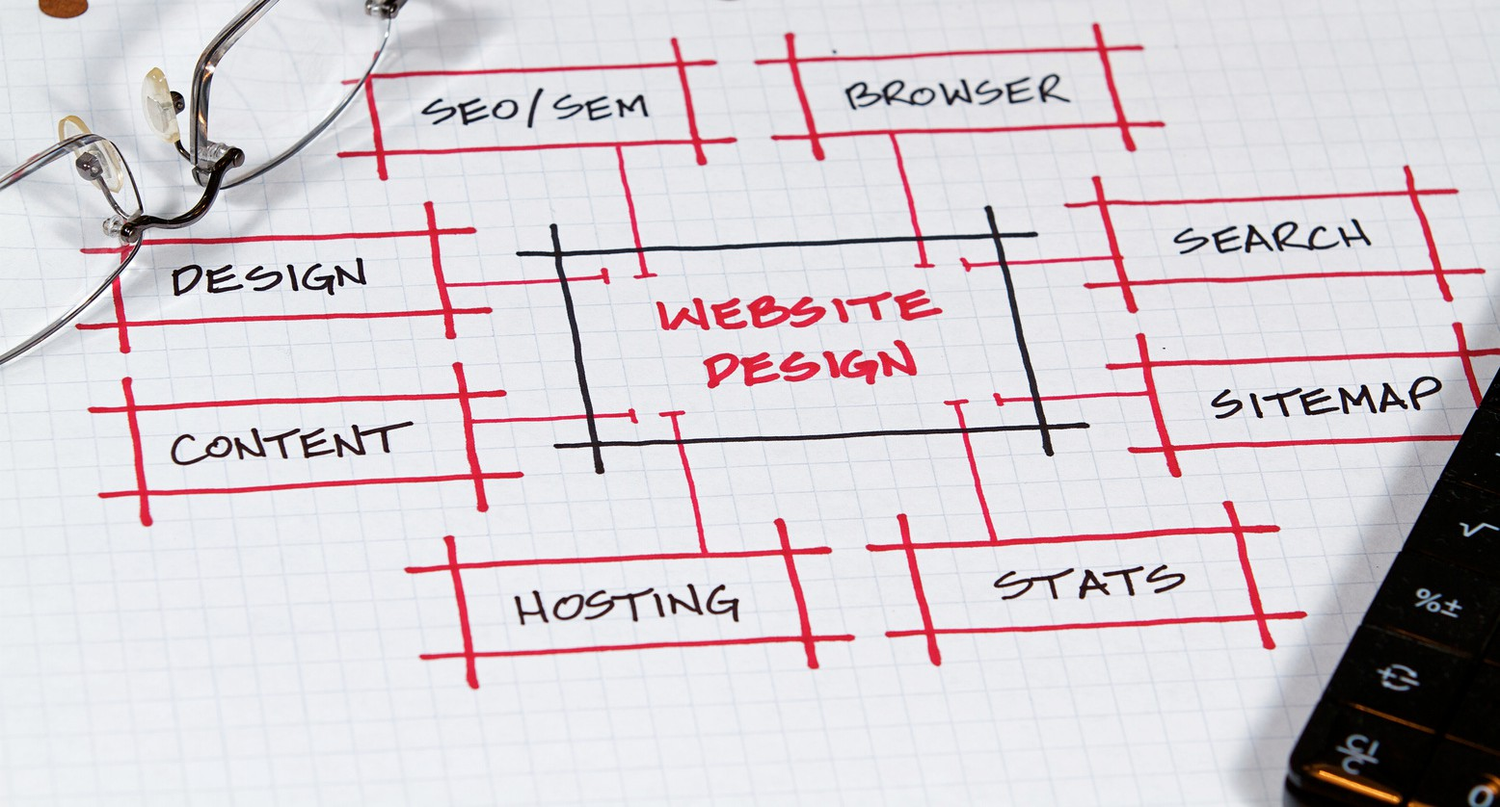

Esto es solo un pequeño ejemplo de inspiración para que veáis cómo comenzar con la documentación, pero tenéis que repasar las nomas y cumplirlas, por ejemplo:

Tenéis que incluir un índice de contenidos(actualizado).

Es necesario tener encabezado. Texto justificado.

Etc.

Podéis comentar las reuniones diarias y aquellas decisiones o cambios que sean importantes.

Las imágenes que usé son de CANVA o de la comunidad de FIGMA, vosotros tendréis que incluir las vuestras y en caso de que no sean propias, deberéis de citar la fuente, lo repito, revisad las normas.



SIGUIENTES APARTADOS

No olvidéis introducir cada apartado. Presentad lo que vais a hacer y añadid un pie de foto a cada imagen o diagrama.

Recordad que las decisiones de diseño hay que validarlas: tipografía, contraste, etc.

Tenéis web que han de tener historia y contenido propios, que los colores sean acorde con esto.

No olvidéis validar la navegabilidad.

Recordad repasar el enunciado y seguir las normas, tanto del enunciado como de creación de los documentos.

¡ÁNIMO!